Taller 4

Programación Backend

Juan Esteban Castaño Burgos

1061278590

Catalina Herrera Bedoya

07/09/2026

Pasos y Puntos de control:

- Crear carpeta y ejecutar git init:
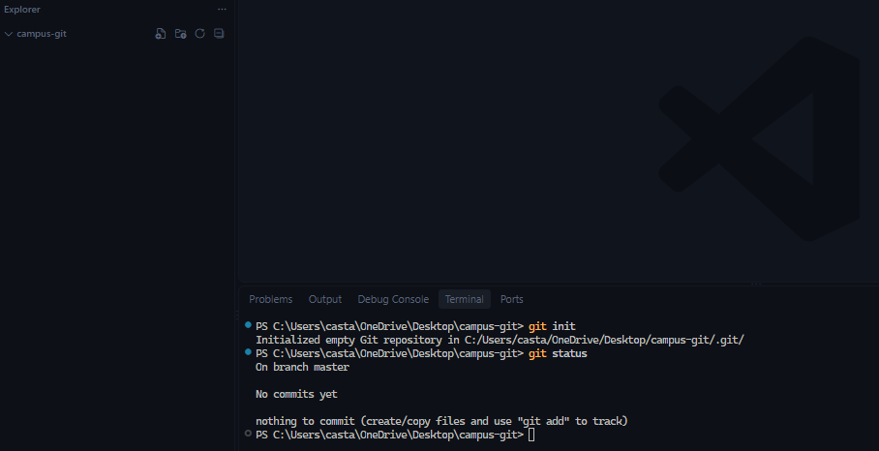

- Crear README.md y crear el primer commit:
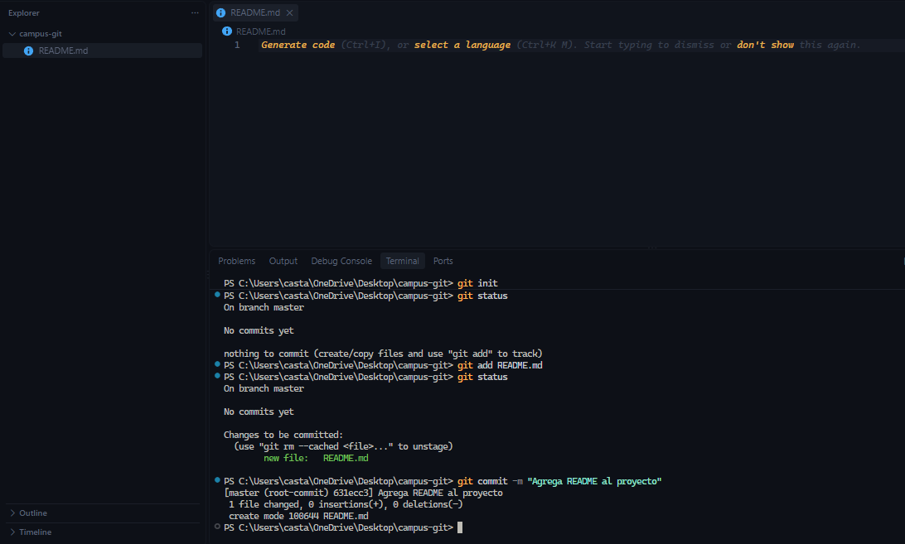

- Crear clase Java y crear el segundo commit:
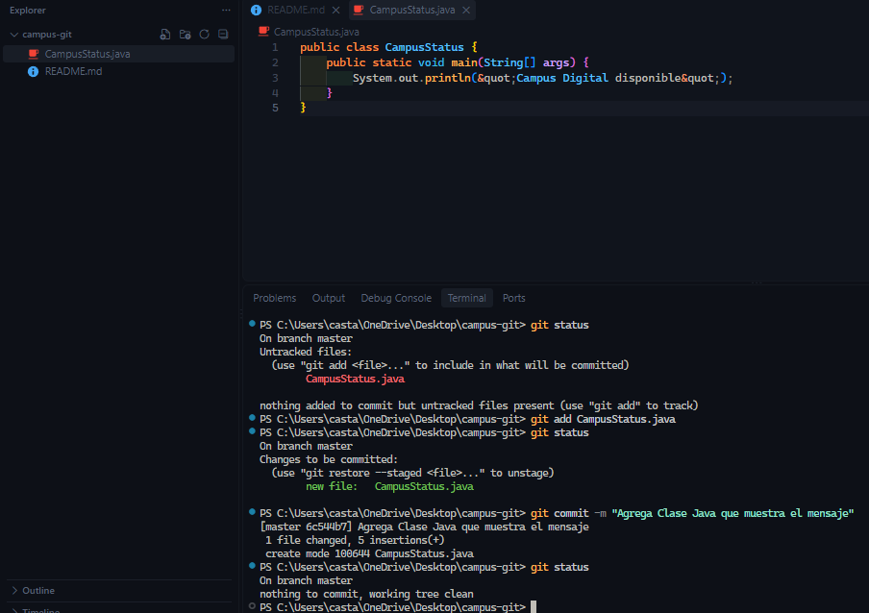

- Modificar el mensaje de la clase java y hacer el tercer commit:
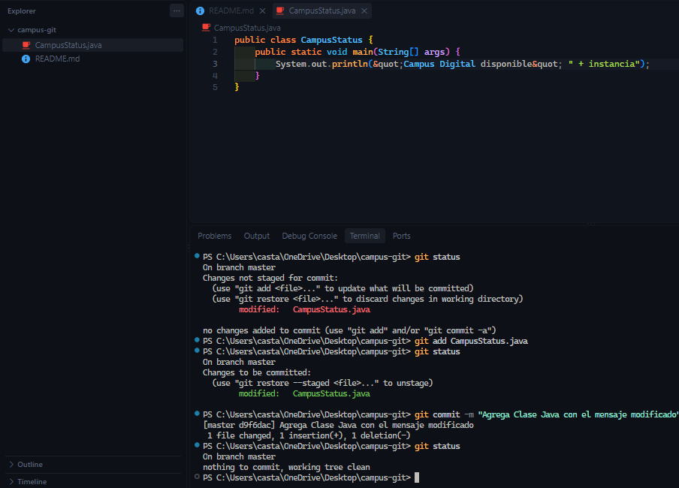
- Ver los commits creados en el proyecto:
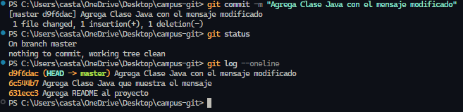

- Reflexión final:

- ¿Qué diferencia observó entre un archivo modificado, preparado y confirmado?
  - // Modificado: se cambia algo en el archivo pero git aun no lo añade con el add
  - // Preparado: se hace “git add” para que se haga el cambio.
  - // Confirmado: se crea el “commit” para registrar el cambio.

- ¿Por qué tres commits pequeños son más útiles que uno solo?
  - // Porque cada commit representa un cambio específico en el proyecto para entenderlo de una forma más fácil y con mejor estructura.
- ¿Qué mensaje de commit considera más claro y por qué?
  - // El commit “Agrega Clase Java con el mensaje modificado” ya que se especifica donde se hizo el cambio y que se cambio en si.

